Nombre: Julio Mera
¿Qué hay en un equipo?
Un equipo o computadora está formada por varios componentes que son necesarios para que la computadora pueda funcionar, estos componentes se dividen en componentes internos y externos, los componentes internos son los que conforman la estructura técnica del computador y los externos o también llamados periféricos, que permiten interactuar al usuario.

1. Placa base o tarjeta madre (Motherboard)
La placa base es el componente central donde se conectan todos los elementos internos de la computadora, como el procesador, la memoria RAM y las unidades de almacenamiento. Funciona como el sistema nervioso del equipo, permitiendo que los datos fluyan entre los distintos componentes. Según García Gago (2025), “la tarjeta madre es la columna vertebral de la computadora, sobre la que se montan todos los componentes internos”.

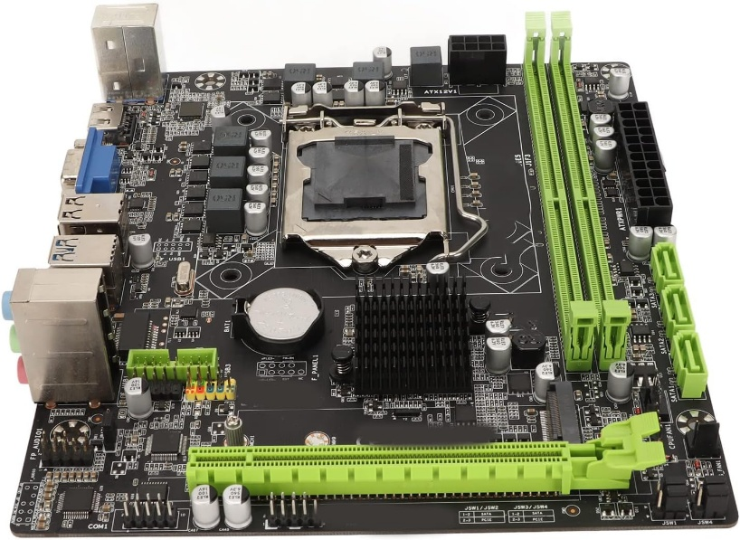
Fig. 1 | Placa base o tarjeta madre.

2. Procesador o CPU (Unidad Central de Procesamiento)
El procesador, también conocido como CPU, es considerado el “cerebro” de la computadora, ya que interpreta y ejecuta instrucciones provenientes de los programas. De acuerdo con Partesdeunacomputadora.net (s.f.), “la CPU es el componente que interpreta y ejecuta las instrucciones, y que controla el resto del hardware”.

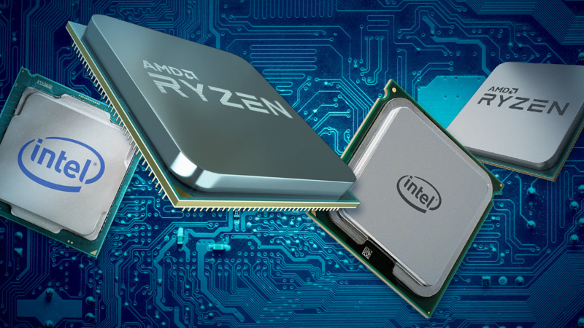
Fig. 2 | Procesador o CPU.

3. Memoria RAM (Memoria de Acceso Aleatorio)
La memoria RAM es un tipo de almacenamiento temporal que permite acceder rápidamente a los datos que el sistema necesita mientras está encendido. Como explica García Gago (2025), “la RAM permite que el procesador acceda rápidamente a los datos sin tener que acudir al disco duro, lo que acelera el rendimiento”.
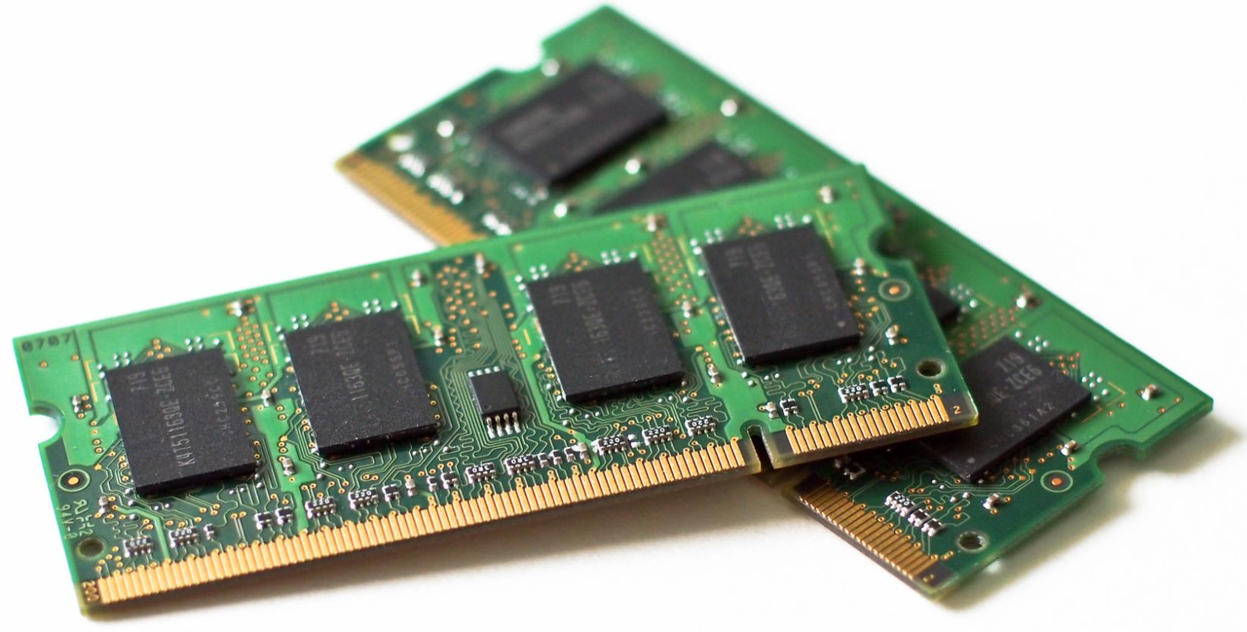
Fig. 3 | Memoria RAM.

4. Disco duro (HDD) o unidad de estado sólido (SSD)
Estos dispositivos son responsables del almacenamiento permanente del sistema operativo, los programas y los archivos del usuario. Los SSD ofrecen una mayor velocidad y eficiencia en comparación con los discos duros tradicionales. Según Partesdeunacomputadora.net (s.f.), “el disco duro es el encargado de guardar toda la información de manera persistente, incluso cuando la computadora está apagada”.
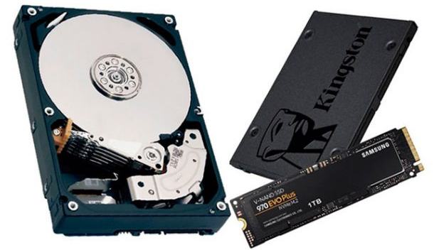
Fig. 4 | Disco duro / SSD.

5. Tarjeta gráfica (GPU)
La GPU es la encargada de procesar los elementos visuales del sistema, como imágenes, videos y animaciones. Puede venir integrada en la placa base o ser una tarjeta dedicada para tareas de alto rendimiento gráfico. En palabras de García Gago (2025), “la GPU procesa todo lo relacionado con la imagen y el video, liberando a la CPU de estas tareas”.
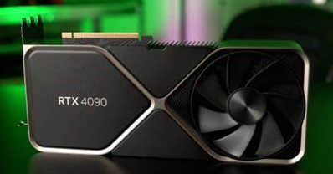
Fig. 5 | Tarjeta gráfica.

6. Fuente de alimentación (PSU)
La fuente de alimentación convierte la energía eléctrica de la red en voltajes adecuados para el funcionamiento de los componentes internos. Según Partesdeunacomputadora.net (s.f.), “la fuente de poder se encarga de distribuir la energía a todos los componentes internos del equipo”.
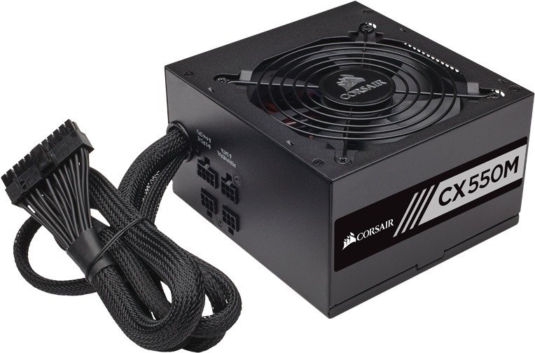
Fig. 6 | Fuente de alimentación.

7. Gabinete o torre
El gabinete es la estructura física que alberga y protege todos los componentes internos. También permite una adecuada ventilación y organización del hardware. Como señala García Gago (2025), “el gabinete mantiene organizados y protegidos los componentes físicos del sistema”.
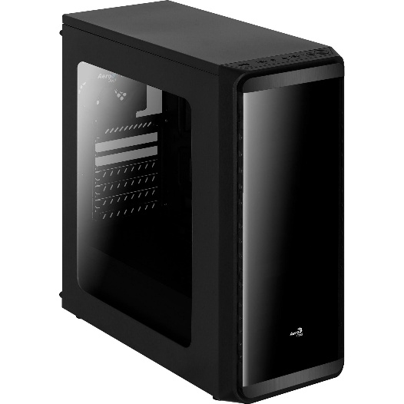
Fig. 7 | Gabinete de computadora.
8. Disipador de calor (Cooler o Heatsink)
El disipador es un componente esencial para mantener la temperatura del procesador o de la tarjeta gráfica bajo control. Su función es absorber y disipar el calor generado por estos elementos durante su funcionamiento. Como explica Partesdeunacomputadora.net (s.f.), “el disipador evita el sobrecalentamiento del procesador, lo que ayuda a prolongar su vida útil y mantener el rendimiento del equipo”.
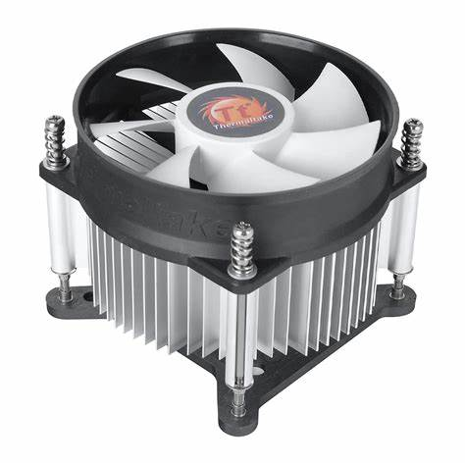
Fig. 8 | Disipador de calor.

9. Sistema Operativo (Software esencial)
Aunque no es un componente físico, el sistema operativo es imprescindible para el funcionamiento de la computadora. Se encarga de gestionar los recursos del hardware y permitir la interacción con el usuario a través de interfaces gráficas. Según García Gago (2025), “el sistema operativo es el programa que actúa como intermediario entre el usuario y el hardware, facilitando el uso de la computadora”.

Periféricos de una computadora
Además de los componentes internos las computadoras requieren dispositivos externos que permiten la interacción con el usuario y la recepción o entrega de información. A estos se les conoce como periféricos y se dividen en entrada, salida y entrada/salida.

10. Teclado (Periférico de entrada)
El teclado es el principal dispositivo para ingresar texto y comandos. Como señala García Gago (2025), “el teclado permite al usuario introducir información mediante teclas alfanuméricas y funciones especiales”.
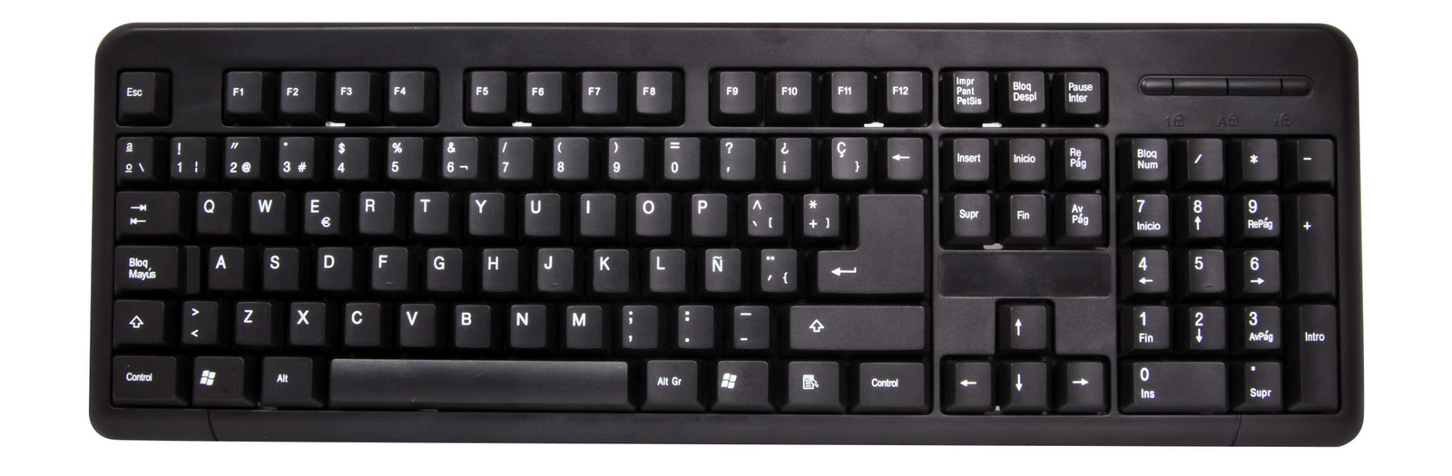
Fig. 9 | Teclado.

11. Ratón o Mouse (Periférico de entrada)
Es un dispositivo apuntador que permite interactuar con los elementos gráficos en la pantalla. De acuerdo con Partesdeunacomputadora.net (s.f.), “el ratón facilita la navegación en la interfaz gráfica del sistema operativo”.
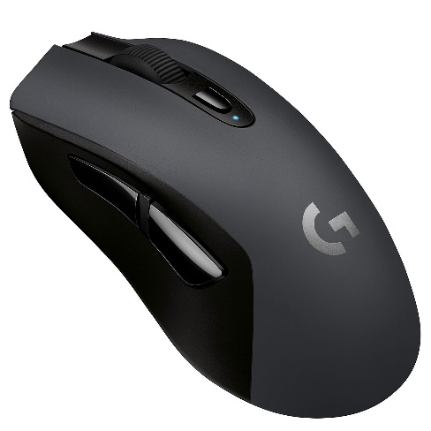
Fig. 10 | Ratón o Mouse.

12. Monitor (Periférico de salida)
El monitor es el dispositivo encargado de mostrar la información visual al usuario. Puede ser de distintos tamaños y tecnologías (LCD, LED, etc.). García Gago (2025) indica que “el monitor muestra gráficamente los resultados de las operaciones realizadas por la computadora”.
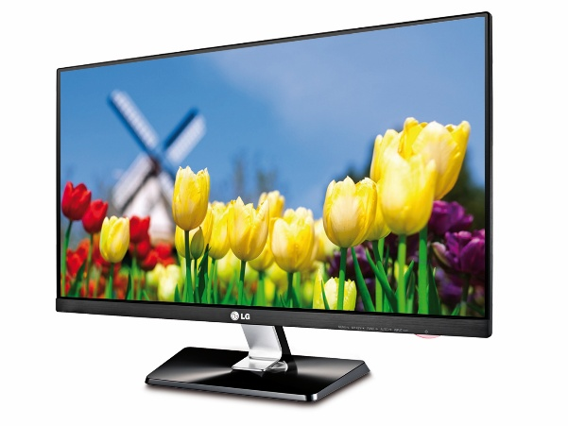
Fig. 11 | Monitor de computadora.

Bibliografía

Garcia Gago, S. (2025, 18 marzo). ¿Cuáles son las partes de una computadora? Radios Libres. https://radioslibres.net/51-cuales-son-las-partes-de-una-computadora/
Partes de una computadora – El sitio web que te explica las partes de la computadora. (s. f.). https://www.partesdeunacomputadora.net/

